Kâğıtta gördüğünüz gibi cihazları yerleştiriniz. | Cihazların yerleşimini ve isimlendirmesini resimde gösterildiği gibi hazırlayınız. (15P)
Erişim noktasının kablosuz ağ ortamında hizmet verebileceği şekilde yapılandırın. | Kablosuz ağ erişim noktası için; (10P)  SSID: Satis  WPA2-PSK: 14531453
Kablosuz ağdaki bilgisayarları kablosuz ağa bağlayın: | 10P
Yönlendiricilerin portları için IP numaralarını giriniz. Yönlendiricilerin RIP ayarlarını bularak ayarlarını yapınız. Clock Rate değeri 64000 olarak belirlenecek. | Şekil üzerinde verilen ağlara göre IP’leri ve geçit yollarını belirleyiniz.  İstanbul (10P), Ankara (15P) ve İzmir (10P)
Masaüstü ve dizüstü bilgisayarlar için IP tanımlamasını yapın. Bilgisayarların Ağ Geçitlerini bularak ayarlayınız. | Depo-DHCP Server:10p  Depo-Bilgisayarlar:5p  Servis-Bilgisayarlar:5p  Satış-Bilgisayarlar:5p | Şekil üzerinde verilen ağlara göre IP’leri ve geçit yollarını belirleyiniz.
ADI SOYADI :
ŞEHİT İLHAN HAMLI MESLEKİ VE TEKNİK ANADOLU LİSESİ
BİLİŞİM TEKNOLOJİLERİ ALANI, 11.L SINIFI, AĞ SİSTEMLERİ VE YÖNLENDİRME DERSİ,
2.DÖNEM UYGULAMA SINAV SORUSU

Bilgisayarların tek tek diğer bilgisayarlarla bağlantısını test edin.(5p)
1. Ping komutu kullanarak
2. Simülasyon yaparak.

Aşağıdaki ağları hazırlayıp, bütün ayarlarını yapıp bütün ağın çalışmasını sağlayınız.
Router Ayarı | 20 P
A Blok ağı | 10 P
Bilisim AP | 10 P
Makine AP | 10 P
Laptop 0 | 10 P
Laptop 1 | 10 P
Tablet | 10 P
PC2 | 10 P
Görünümün hazırlanması | 10 P
Toplam | 100 P

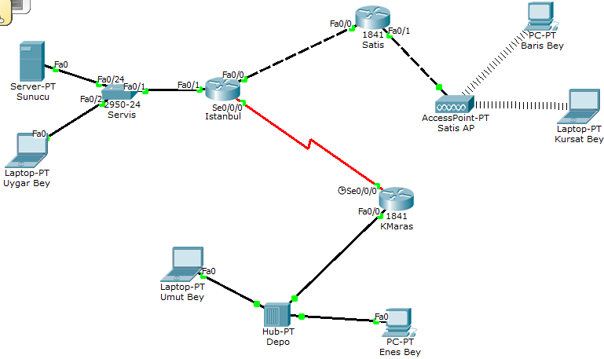

İşlem Basamakları | Önerilenler
Çalışma alanına Üç yönlendirici, bir anahtar, bir dağıtıcı, bir erişim noktası, 2 dizüstü bilgisayar, 2 masaüstü ve 1 Server bilgisayar yerleştirin. | Cihazların yerleşimini ve isimlendirmesini resimde gösterildiği gibi hazırlayınız. (Depo7Puan, Servis7Puan)
Erişim noktasının kablosuz ağ ortamında hizmet verebileceği şekilde yapılandırın. | Kablosuz ağ erişim noktası isimli erişim noktası için; (6Puan)  SSID: Satis  WPA2-PSK: 14531453
Yönlendiricilerin portları için IP numaralarını giriniz. Yönlendiricilerin RIP ayarlarını bularak ayarlarını yapınız. Clock Rate değeri 64000 olarak belirlenecek. | Istanbul Yönlendiricisi; (17P)  Fa0/0 IP adres: 192.168.1.1  Ağ Maskesi:255.255.255.0  Fa0/1 IP adres: 192.168.2.1  Ağ Makasi:255.255.255.0  S0/0/0 IP adres: 192.168.3.1  Ağ Makasi:255.255.255.0 | Satis yönlendiricisi (10Puan)  Fa0/0 IP adres: 192.168.1.2  Ağ Maskesi:255.255.255.0  Fa0/1 IP adres: 192.168.4.1  Ağ Makasi:255.255.255.0  KMaras Yönlendiricisi; (11P)  Fa0/0 IP adres: 192.168.5.1  Ağ Maskesi:255.255.255.0  S0/0/0 IP adres: 192.168.3.2  Ağ Makasi:255.255.255.0
Masaüstü ve dizüstü bilgisayarlar için IP tanımlamasını yapın. Bilgisayarların Ağ Geçitlerini bularak ayarlayınız. | Sunucu için (5Puan)  IP adres: 192.168.2.254  Ağ maskesi:255.255.255.0  Ağ geçidi:  Uygar Bey için (5Puan)  IP adres: 192.168.2.10  Ağ maskesi:255.255.255.0  Ağ geçidi:  Baris Bey için (7Puan)  IP adres: 192.168.4.10  Ağ maskesi:255.255.255.0  Ağ geçidi: | Kursat Bey için (6Puan)  IP adres: 192.168.4.11  Ağ maskesi: 255.255.255.0  Ağ geçidi:  Enes Bey için (5Puan)  IP adres: 192.168.5.10  Ağ maskesi: 255.255.255.0  Ağ geçidi:  Umut Bey için (5Puan)  IP adres: 192.168.5.11  Ağ maskesi: 255.255.255.0  Ağ geçidi:
Istanbul, KMaras ve SatisYönlendiricileri için RIP ayarlarını yapınız | Clock Rate değerlerini giriniz. RIP için Network adreslerini bulunuz. (9Puan)
Dizüstü ve Masaüstü bilgisayarı kablosuz ağa bağlayın. | Bilgisayarların tek tek diğer bilgisayarlarla bağlantısını test edin.  1. Ping komutu kullanarak  2. Simülasyon yaparak.

